**Magazyn energii dla domów i firm**

**Jeśli posiadasz dom i firmę, oraz planujesz inwestycję w fotowoltaikę, warto również zakupić magazyn energii. Dlaczego? Sprawdźcie!**

W ostatnim czasie ogromna ilość osób decyduje się na zmianę dostarczyciela energii. Nie mówimy tutaj oczywiście o firmie, a głównym zasobie. Coraz więcej odchodzi się od piecyk czy ogólnych instalacji, a korzysta z odnawialnych źródeł energii. Taka inwestycja jest nie tylko kosztowna, ale również zajmuje bardzo dużo miejsca. Dodatkowo musi być dobrze przemyślana, aby była efektywna i sensowna. Sporo osób też źle dobiera sprzęt, przez co cała instalacja jest bardzo nieefektywna. Koniecznym zakupem w procesie, już od samego startu jest [magazyn energii](https://fotontechnik.pl/magazyn-energii/). Nasi klienci zawsze dostają informacje, że jest to konieczne. Dlaczego? Odpowiadamy!

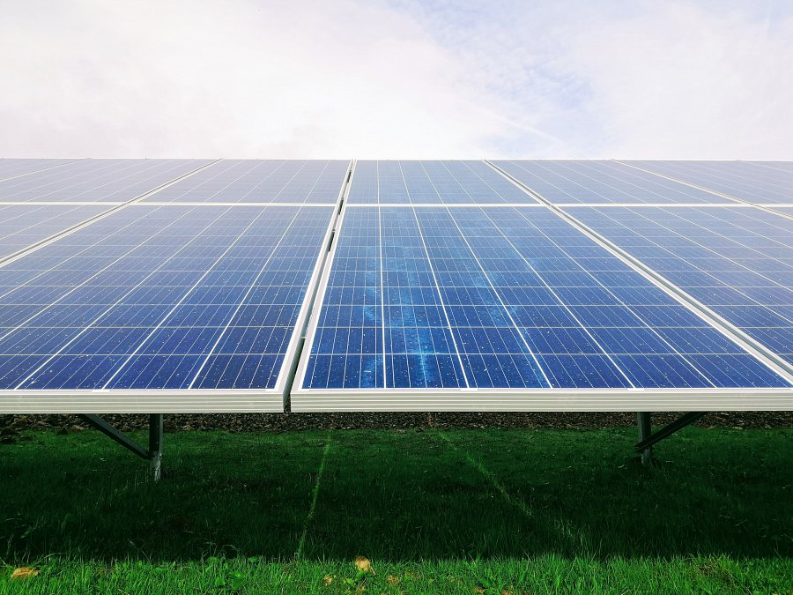

**Magazyn energii koniecznym elementem**

Cała instalacja fotowoltaiczna potrzebuje miejsca, żeby odpowiednio magazynować całą stworzoną, zebraną energię. Nie może ona być pozyskiwana na bieżąco, bo w pochmurne dni lub noce bylibyśmy bez prądu. **Magazyn energii** służy, jak sama nazwa wskazuje, do magazynowania nadwyżki energetycznej. Dzięki temu można korzystać z niej przez cały czas.

**Ile to kosztuje?**

Koszt takiego sprzętu w porównaniu do całej instalacji fotowoltaicznej to tylko drobny wydatek. Jest to jednak obowiązek, aby coś takiego zakupić, bowiem bez tego instalacja będzie bardzo nie efektywna. *Magazyn energii* zajmuje też dużo miejsca. Trzeba pamiętać o kosztach magazynowania.